何妨

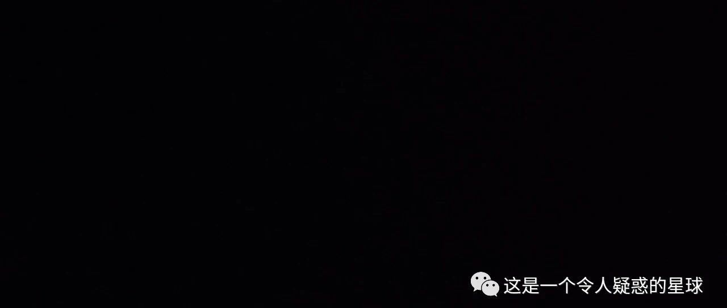

# 二三事

原创 何妨  [这是一个令人疑惑的星球](javascript:void(0);)

1.我前天考的科四，科四候考厅正面墙上有驾驶员宣誓词。

我印象中考过科四的是要握拳对着宣誓的。我想，不管是有的花钱买过的中老年人，还是像我这样辛苦刷题考过的年轻人，都要对着道路交通安全法宣誓。这么一想我就热血沸腾，我还没有宣过誓呢，当然高考誓师不算。

我在候考大厅有些激动，我认为我们几十人排成纵队，对着宣誓词气宇轩昂说要成为一个合格的驾驶员，这样的场景是很宏大的。这样的场景让我联想到了三体预告片，三体叛军对着叶文洁宣誓，叶文洁说，消灭人类暴政，叛军呼应，世界属于三体。

这堪比小入党宣誓了。

别人考完陆陆续续都走了，但我答完科四题后没有走，回到候考大厅，等待那轩昂热血的宣誓仪式。临近中午，也没有人过来喊我们去宣誓。

终于，有个女交警走进来，她让我们几个年轻人排成一列，正对宣誓词。虽然我们人比较少，但我印象中的场景就要出现了。

好，大家排成一列，握拳对着右脑勺，看着宣誓词，对对，就是这样的，这位男同学的动作就很标准。女交警夸赞我说。

这样对我的褒奖让我喜笑颜开，果然，我要成为一名优秀的驾驶员了，我即将成为一个对社会有贡献的人。之后那女交警拿出手机从三个角度拍了我们的站姿。然后她说，好了，你们可以走了。谢谢你们的配合。

我差点震惊死。当然，我预想过宣誓词就是个形式主义。

但没想到连形式主义这件事本身都要搞形式主义了。

他妈的。

2.昨天是元宵节。

这预示着年已经过去了。年味一年淡于一年。我们这些成长起来的小朋友，深切体会到了现在过年没有小时候快乐。

可能是现在不让放烟花了，可能是现在没有压岁钱了，可能是没有亲戚夸赞新的一年又长高了，可能是现在过年没有捣乱的兴致了，也不用怕父母顾及过年打我们了。

但其实原因不应该在于此。现在就是给你噼里啪啦的烟花炮仗，给你压岁钱，给你亲戚的夸赞，你也没有小时候过年的兴致和乐趣了。如今的小孩子们依然很快乐，依然会在过年绕着大人追逐，穿着新衣服到处跑。可能年一直没有变，变了的是我们。年味也一直都在，只不过我们没有心情去迎合感受了。

成长改变了我们吧。

3.我看了四海。我觉得四海挺好。相比起乘风破浪和飞驰人生。四海和后会无期是最接近韩寒早年风格的电影。只是因为硬伤评分太低。

抛去女主不谈，我预计十年后评分会回升。如果评分没有回升，看到这句话的同仁们，你们截图留作证据，到时候我请你们看电影。

因为十年后成长起来的年轻人就是10后，也就是我妹妹这一代的。她们的思维和思想都容易被网络固化和左右，属于人云亦云者较多。但等再过几年一成长，渴望自由和叛逆的心是和早年韩寒相切近的。会越来越明白四海电影里面的安排和匪夷所思的构想。

我讨厌自吹自擂和互吹互捧，也讨厌虚张声势和故弄玄虚。用我室友的话来说，这就是不好好说话。但对以上四个成语我都理解且尊重。我喜欢沉默，宠辱不惊和猥琐发育。

**点击左下角蓝色字体“阅读原文”可留言**

预览时标签不可点

[阅读原文](javascript:;)

微信扫一扫  
关注该公众号

[知道了](javascript:;)

微信扫一扫  
使用小程序

[取消](javascript:void(0);) [允许](javascript:void(0);)

[取消](javascript:void(0);) [允许](javascript:void(0);)

×

分析

：  ，  ，  ，  ，  ，  ，  ，  ，  ，  ，  ，  ，  。   视频  小程序  赞  ，轻点两下取消赞  在看  ，轻点两下取消在看  分享  留言  收藏